

Guía de estudio 3 unidad N°2

Asignatura: Ciencias naturales

Fecha: Mayo 2020

Curso: 2°A

Docente: Carla Allendes F.

**NOMBRE ALUMNO(A):**

**Guía N°3**

Unidad N°2: “*Cuerpo humano y Salud”*

En esta unidad desarrollaremos 2 objetivos de aprendizaje que son los siguientes:

O.A.7: Principales órganos del cuerpo y sus sistemas con su función Guía N°3

O.A.8: Actividad física, salud y enfermedades asociadas Guía N°4

**COMENCEMOS!!!**

***Nuestro cuerpo:*** Está formado por diferentes sistemas que contienen órganos principales, los cuales trabajan en conjunto para hacer funcionar todo nuestro organismo. Algunos de los sistemas más importantes y que estudiaremos son:

* **Sistema Óseo o esquelético (huesos):** Nuestro cuerpo está compuesto por 206 huesos que forman nuestro esqueleto, el cual le da soporte y forma a nuestro cuerpo. Nuestra columna vertebral está formada por vértebras.

Para mantener nuestros huesos fuertes debemos consumir leche y sus derivados que son los lácteos como: mantequilla, queso, yogurt, etc. Tenemos huesos de la cabeza a los pies, el hueso que protege nuestro cerebro se llama *Cráneo* y los huesos que protegen los pulmones son las *Costillas.*

* **Sistema Muscular (músculos):** En nuestro cuerpo tenemos más de 600 músculos, los cuales cubren los huesos y le dan movilidad a nuestro cuerpo, pues son como elásticos que se estiran y contraen. Para proteger nuestros músculos debemos mantenerlos activos, realizando algún deporte o actividad física diaria.

Uno de los músculos más importantes es un órgano que se llama **Corazón.**

* **Sistema Locomotor (huesos + músculos):** Este sistema es la unión de otros 2 sistemas de nuestro cuerpo: El sistema *óseo* y el sistema *muscular*. Como su nombre lo indica, nuestros huesos y músculos funcionan de forma coordinada como una locomotora y así permiten que nos podamos mover.
* **Sistema Respiratorio:** Necesitamos que nuestro cuerpo reciba oxígeno, para ello respiramos, cuando el aire ingresa a nuestro cuerpo por la nariz se llama **inhalar** y cuando eliminamos o votamos el aire por la boca o la nariz se llama **exhalar.** Los órganos encargados de limpiar el aire son los *Pulmones*, los cuales se ubican en nuestro tronco.
* **Sistema Circulatorio:** Por todo nuestro cuerpo circula sangre, la cual es transportada por los **vasos sanguíneos (venas y arterias)**, el órgano encargado de bombear la sangre y enviarla a todo nuestro cuerpo a través de los vasos sanguíneos es el *Corazón,* el cual se contrae y se relaja sin parar en ningún momento.

Los órganos encargados de limpiar la sangre que circula por todo nuestro cuerpo son los **Riñones**, los cuales se ubican en el tronco.

* **Sistema Digestivo:** Cuando nos alimentamos, enviamos a todo nuestro cuerpo **Nutrientes,** los cuales son absorbidos o digeridos por nuestro cuerpo para que tengamos energía. El alimento ingresa por nuestra *boca* y baja hasta llegar a nuestro *estómago*, luego pasa por *el intestino delgado* y finalmente lo que ha nuestro cuerpo no le sirve, lo elimina por *el intestino grueso* que termina en el recto.

***¿Cómo cuidamos nuestro cuerpo?***

Para proteger nuestro cuerpo, debemos tomar algunas medidas, las cuales se deben realizar diariamente. Éstas son:

* **Cuidar nuestra higiene personal:** Bañarse y lavarse todos los días los dientes, lavarse las manos antes y después de cada comida o cuando estén sucias, cortar las uñas y mantenerlas limpias, cortarse el pelo y utilizar ropa limpia.
* **Cuidar nuestra alimentación:** Alimentarnos de manera saludable, lavar bien los alimentos antes de consumirlos, consumir abundante agua y evitar la comida chatarra.
* **Dormir bien:** Descansar lo necesario para que nuestro cuerpo pueda funcionar adecuadamente, esto es a lo menos 9 horas diarias.
* **Realizar actividad física constantemente:** Mantener nuestros huesos y músculos activos, para esto es necesario, todos los días, realizar juegos o deportes en los cuales estemos moviendo nuestro cuerpo.

**MANOS A LA OBRA!!!**

**Realiza las siguientes actividades con los contenidos que ya estudiamos.**

***1)*** Une el órgano con su función principal.

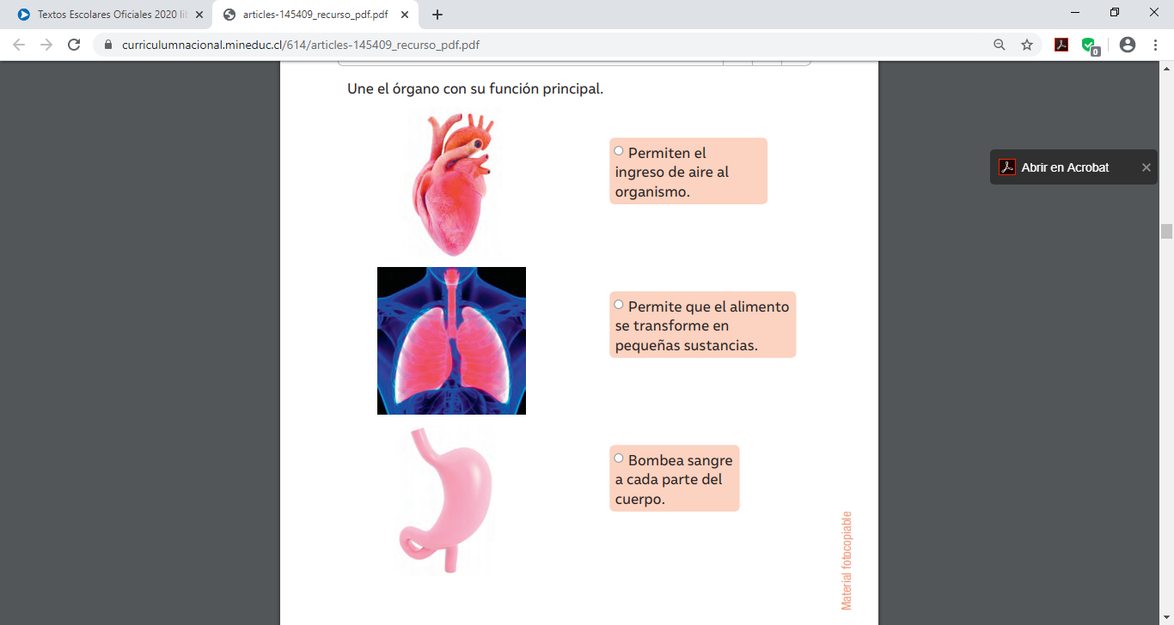

Pulmones

Corazón

Estómago

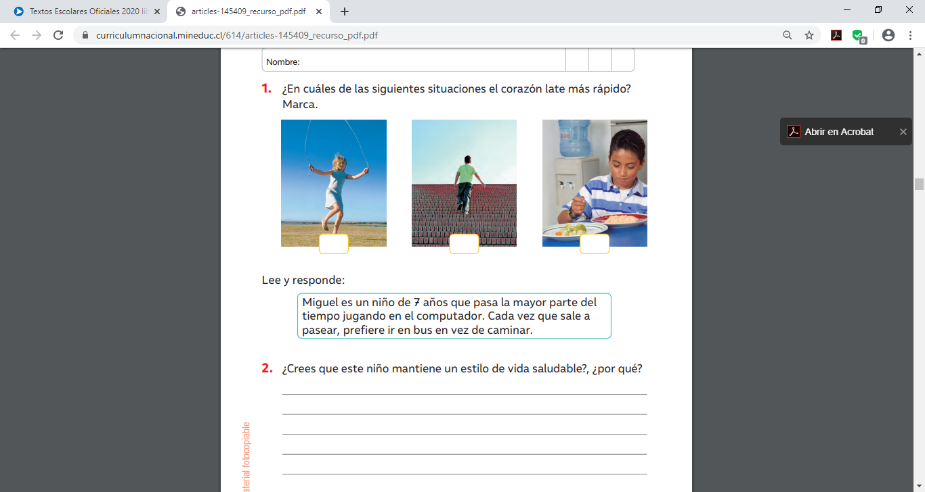***2)*** ¿En cuál de las siguientes situaciones el corazón late más rápido? Marca con una X

***3)*** Lee y luego responde:

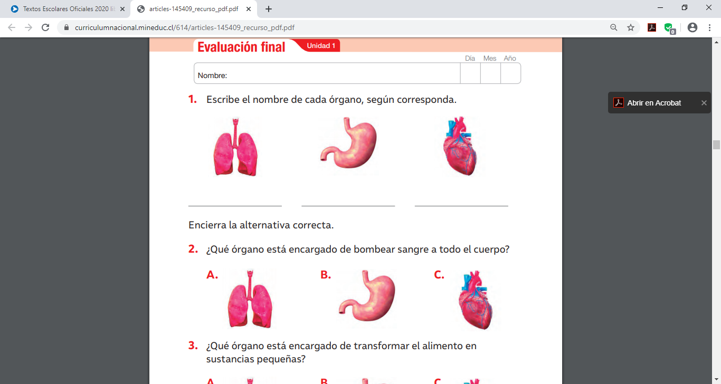***4)*** Escribe el nombre de cada órgano según corresponda.

***5)*** Marca con una X la letra de la alternativa correcta.

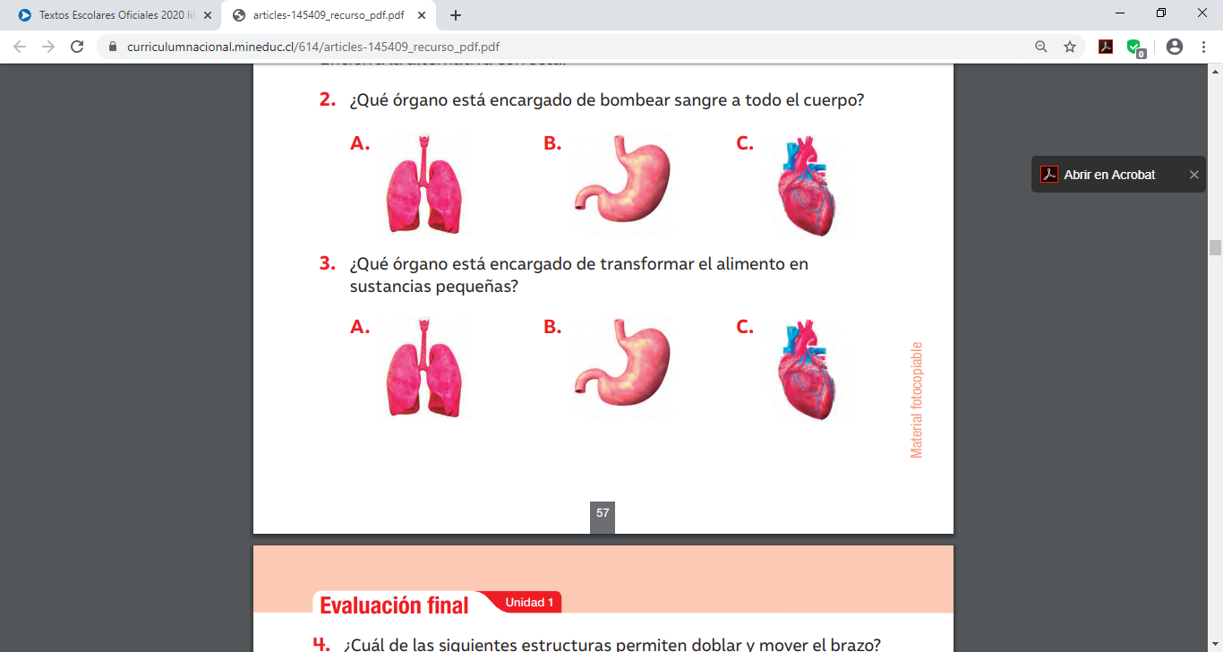

***6)*** Une cada sistema con su órgano principal.



Sistema óseo

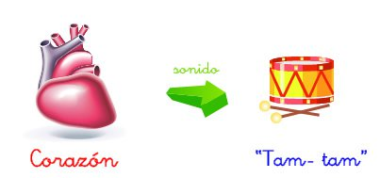

Sistema muscular

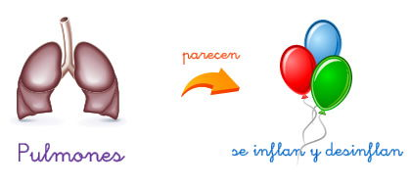

Sistema respiratorio

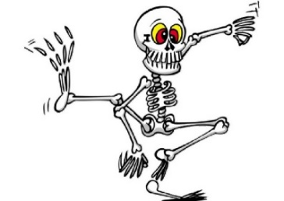

Sistema digestivo

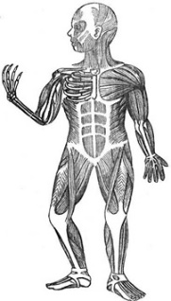

Sistema circulatorio

***7)*** Marca con una X la alternativa correcta en las siguientes preguntas.

**¿Cuántos huesos tenemos?**

1. 206.
2. 606.
3. 306.

**La función del sistema óseo o esquelético es:**

1. Ayudarnos a respirar mejor.
2. Dar soporte y forma al cuerpo.
3. Permitir que nos alimentemos.

**Cuando se juntan todos los huesos de nuestro cuerpo se forma:**

1. La columna.
2. El esqueleto.
3. Los sistemas.

**Los músculos son:**

1. Estructuras blandas y elásticas.
2. Estructuras blandas y duras.
3. Estructuras duras y rígidas.

**¿Cuántos músculos tenemos?**

1. Más de 200.
2. Más de 500.
3. Más de 600.

**¿Qué órganos nos permiten respirar?**

1. Los pulmones.
2. Los riñones.
3. El estómago.

**La sangre circula en nuestro cuerpo a través de:**

1. Los pulmones y el corazón.
2. Las venas y las arterias.
3. Las venas y los pulmones.

**El corazón es un músculo que:**

1. Bombea sangre a todas partes del cuerpo.
2. Bombea la sangre solo hacia la cabeza.
3. Recibe el oxígeno que necesitamos para vivir.

**El estómago es el encargado de:**

1. Absorber los nutrientes.
2. Transportar la sangre.
3. Permitir el movimiento.

**Si tienes dudas o consultas, escríbeme a mi correo electrónico**

**departamentociencias.academia@gmail.com**